Linearni regulacijski sustavi

**SINTEZA SUSTAVA U PROSTORU STANJA**

(2. dio)

Vježba br. 4.

Tihomir Perković 910 Siječanj 2018

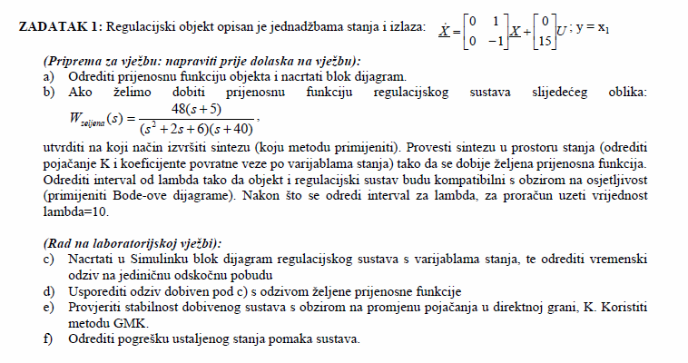

Proračun se nalazi na posebno kopiranom dodatku.

c,d)

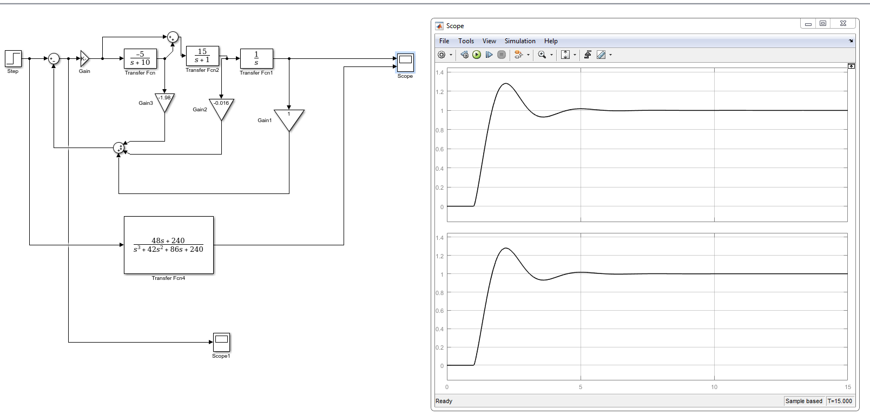

e) Sustav je na granici stabilnosti za K=0, za sve ostale K je stabilan.

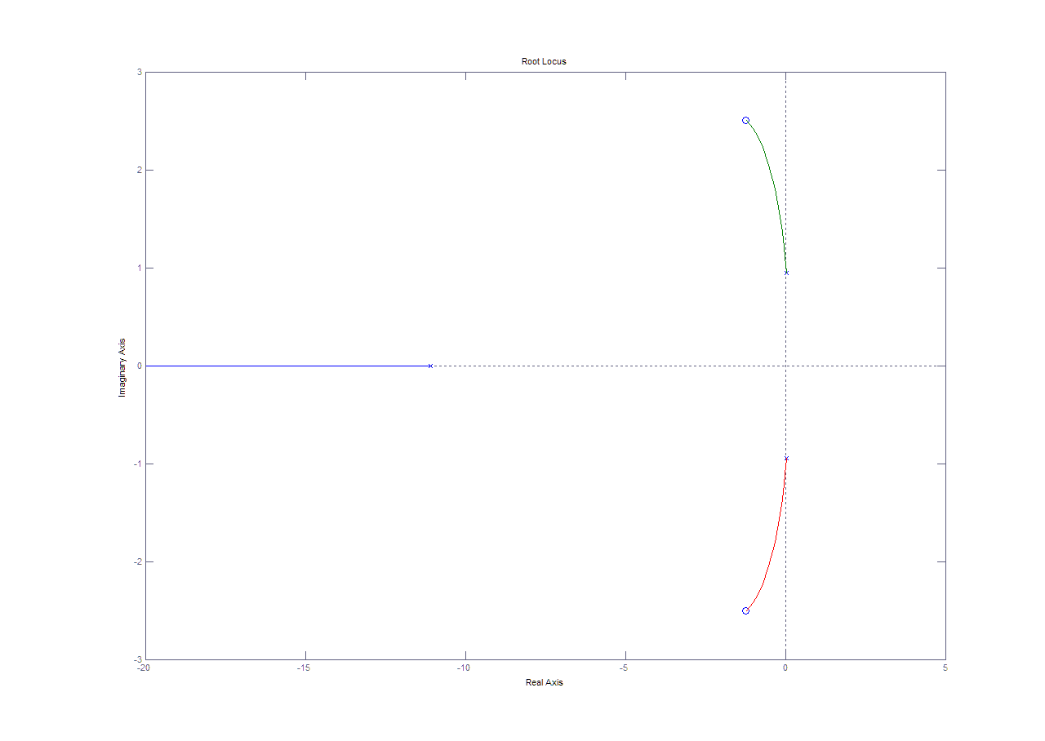

f) Pogreška ustaljenog pomaka stanja je 0.

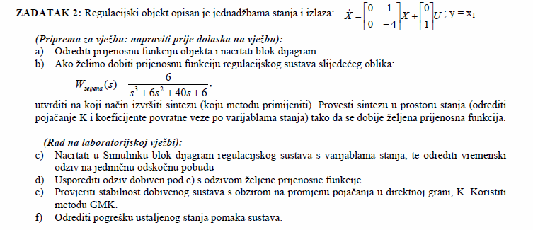

Proračun se nalazi na posebno kopiranom dodatku.

c,d)

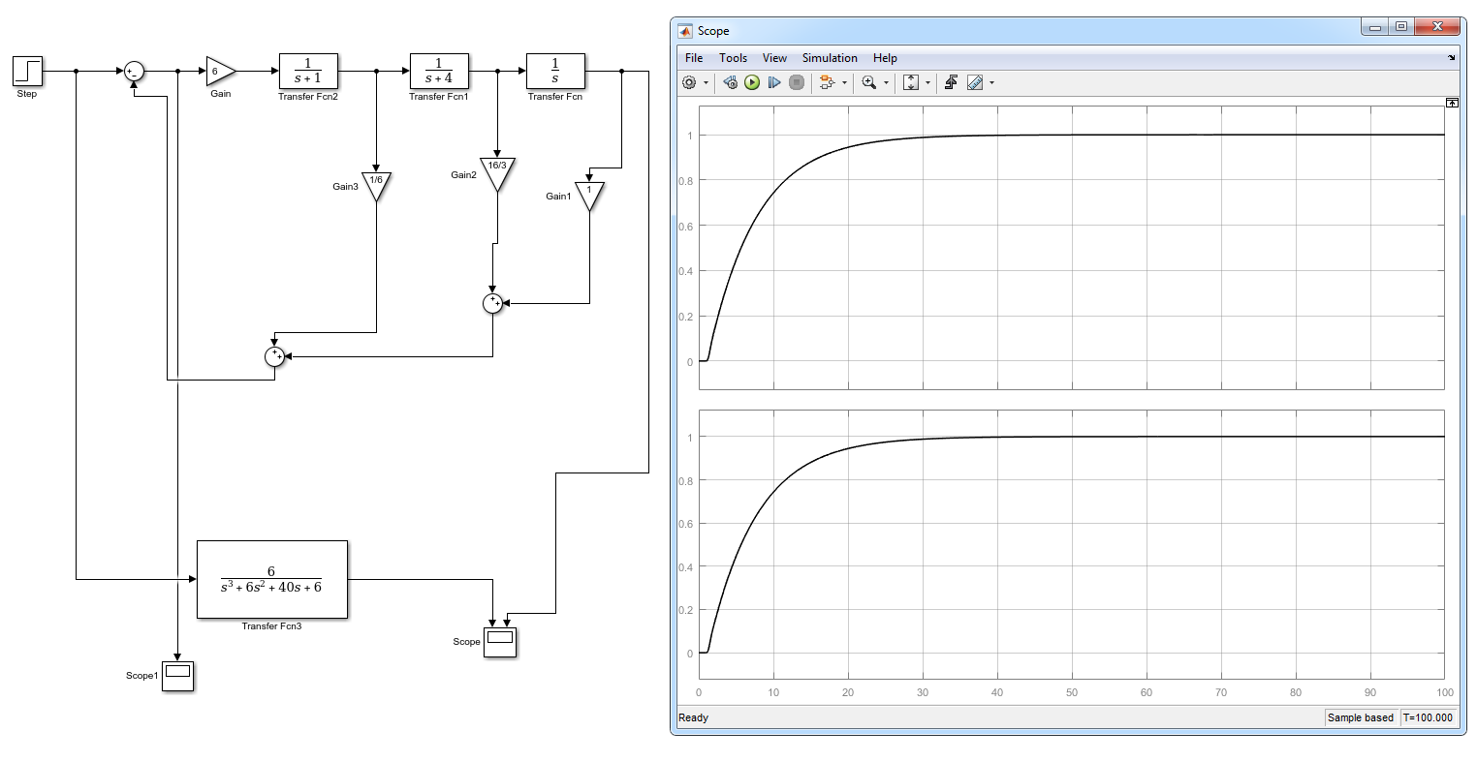

e)

e) Sustav je stabilan za sva pojačanja K.

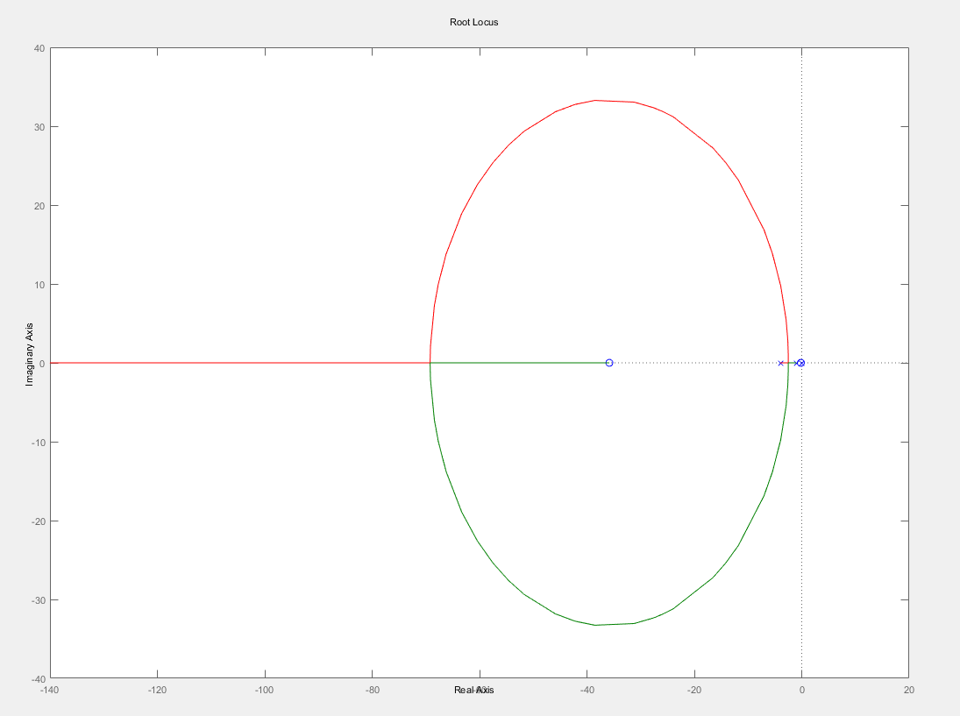

f) Pogreška ustaljenog stanja pomaka iznosi 0.